Государственное бюджетное образовательное учреждение Самарской области средняя общеобразовательная школа №2 п.г.т. Безенчук муниципального района Безенчукский Самарской области

структурное подразделение Детский сад «Золотой петушок»

Игры со счетными палочками и конструктором для детей средней группы, направленные на формирование основ алгоритмизации и конструктивно-модельной деятельности

Выполнили: Томилина Е.В.

Мигунова М.А.

Безенчук 2024

*Актуальность:*

Счетные палочки и конструктор - это богатейший материал для развития математических способностей, а также они способствуют развитию мышления, на основе этих материалов можно конструировать геометрические узоры, решать примеры и задачи, учить детей работать с шаблонами и схемами в алгоритмической последовательности.

*Цель:*

Формирование предпосылок математической грамотности и программирования в процессе конструктивных игр со счетными палочками и конструктором.

*Задачи:*

Образовательные:

- Создать игровую обстановку, закрепить знания цветов, геометрических узоров, счет.

- Развивать умение детей самостоятельно выкладывать изображение на столе, опираясь на образец, развивать зрительно-моторную координацию.

- Формировать конкретные представления о строительстве.

Развивающие:

- Развивать математические способности;

- Развивать конструктивные навыки, координацию движений;

- Развивать творческое воображение, фантазию.

Воспитательные:

- формировать навыки сотрудничества, взаимопомощи, доброжелательности;

- воспитывать усидчивость, самостоятельность в работе, умение называть то, что нарисовано на картинке.

Коммуникативные:

- Формировать умение вести диалог с воспитателем, быть доброжелательным собеседником.

- Закреплять умение детей употреблять в речи сложноподчиненные предложения, используя языковые средства для соединения их частей (чтобы, потому что).

Игры со счетными палочками и конструктором позволяют:

- развивать у дошкольника интеллект;

- самостоятельность;

- интерес к исследованиям и познанию;

- активность и целеустремленность;

- способность к планированию, контролю и оценке собственной деятельности;

- развивать способность к выполнению действий по заданному алгоритму;

*Интеграция образовательных областей:* речевое развитие, социально-коммуникативное развитие; познавательное развитие.

*Методы и приемы:*

* -практические: игра «Дорожка длинная, короткая и дорожка узкая, широкая», игра «Собери по схеме», игра «Сложи по образцу», игра «Составь картинку поэтапно», игра «Сложи домик».
* наглядные: рассматривание схем.
* словесные: беседа, рассказ воспитателя, вопросы к детям.

*Материалы и оборудование:* схемы, счетные палочки, игрушки (зайчик, мишка, лисичка).

Игра «Дорожка длинная, короткая», «Дорожка узкая, широкая».

К ребятам приходят животные – зайчик и Мишка очень расстроенные. Воспитатель предлагает детям спросить – что же случилось у них? Зайке и Мишке нужно переправиться через реку, чтобы попасть в лес к своим друзьям. Воспитатель предлагает детям помочь нашим гостям.

Это можно сделать, выкладывая дорожки из счетных палочек, конструктора. Покажите ребенку, как можно из палочек и конструктора сложить широкую или длинную дорожку. Кладем палочки рядом — одна к другой — дорожка получается широкой, но короткой. А если приставлять одну палочку к кончику другой — дорожка получится длинной-предлинной, но узкой (те же действия можно проделать с конструктором).

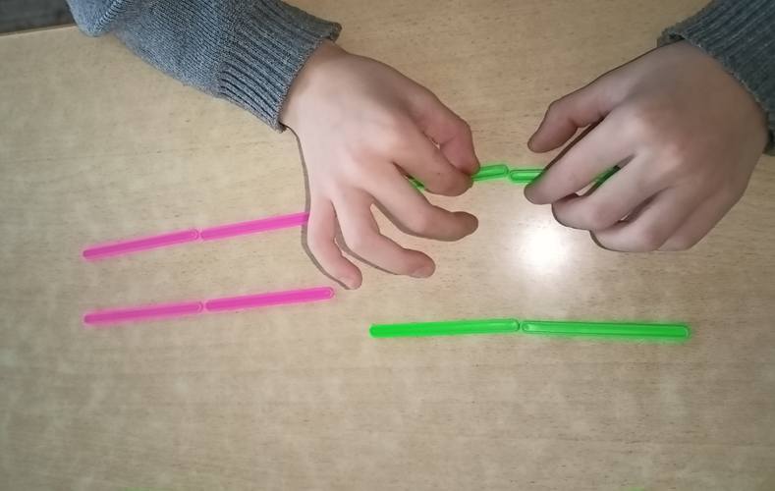

Игра «Собери по схеме, шаблону»

Воспитателю нужно заранее сделать несколько схем-шаблонов: на листе бумаги нарисовать различные композиции из палочек и геометрических фигур.

Ребяткам предлагается отправиться в путешествие на волшебный остров. Но на чем мы можем туда добраться? Чтобы это узнать, нам нужно выполнить задание.

Педагог предлагает ребятам составить «Спрятанный» узор» - нужно будет раскладывать палочки (конструктор) прямо на картинку, подбирая их по заданному цвету. Ребятам открывается кораблик – вот на нем и поплывем!

Игра «Сложи по образцу»

Ребенку предлагается любая карточка на выбор с изображением рисунка-схемы из цветных линий. Это могут быть машины, угловатая кошка или собака, птица, рыба или человек, замок. Педагог просит выложить рисунок на плоскости с помощью деталей. Такая игра прекрасно развивает воображение ребенка.

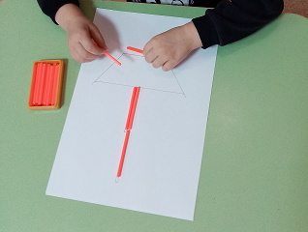

Игра «Сложи домик»

Педагог заранее готовит наглядные схемы – поэтапное изображение домика из счетных палочек, конструктора.

Воспитатель: Перед вами, ребята, находится алгоритм последовательности строительства дома для Лисички. Давайте рассмотрим схемы и определим последовательность постройки наших домиков (палочка слева, справа, вверху, внизу, крыша).

Ребята, давайте с помощью схем построим свои домики для Лисички. Берите счетные палочки и приступайте к строительству.

А домик для Зайчика мы построим по схемам из деревянного конструктора.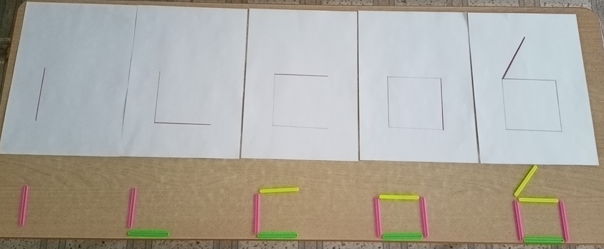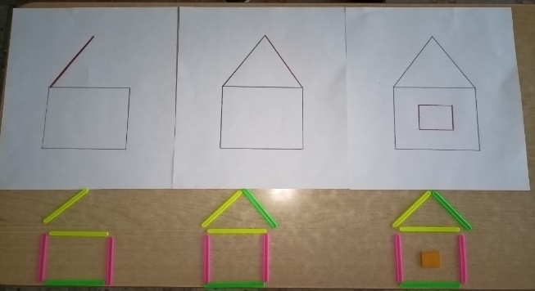



*Подведем итог:*

Счётные палочки и конструктор играют большую роль в познавательно-речевом развитии дошкольника. Функция цветных деталей — это не только обучение счёту. Регулярно занимаясь с этими материалами, дети смогут:

- оперировать понятиями «большой», «маленький», «длинный», «короткий», «широкий», «узкий»;

 - научиться работе со схемами;

- дифференцировать цвета;

- изучить буквы, цифры;

- познакомиться с геометрическими фигурами, узорами и их особенностями;

-  проявить свой творческий потенциал;

- научиться описывать своё изображение, то есть развить словарный запас, грамматически правильно строить предложения.